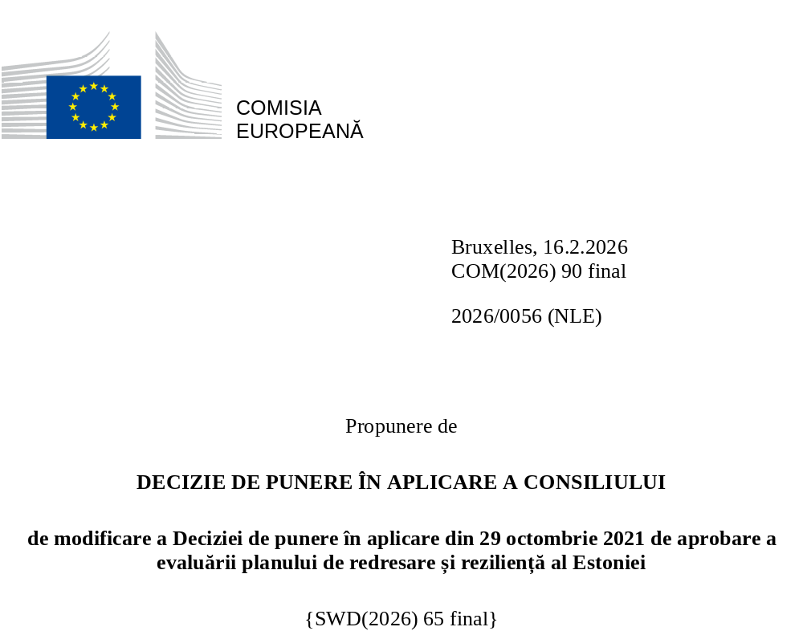

2026/0056 (NLE)
Propunere de
DECIZIE DE PUNERE ÎN APLICARE A CONSILIULUI
de modificare a Deciziei de punere în aplicare din 29 octombrie 2021 de aprobare a evaluării planului de redresare și reziliență al Estoniei
CONSILIUL UNIUNII EUROPENE,
având în vedere Tratatul privind funcționarea Uniunii Europene,
având în vedere Regulamentul (UE) 2021/241 al Parlamentului European și al Consiliului din 12 februarie 2021 de instituire a Mecanismului de redresare și reziliență, în special articolul 20 alineatul (1),
având în vedere propunerea Comisiei Europene,
întrucât:
(1) În urma transmiterii de către Estonia, la 18 iunie 2021, a planului său național de redresare și reziliență („planul de redresare și reziliență”), Comisia a propus Consiliului ca planul să primească o evaluare pozitivă. La 29 octombrie 2021, Consiliul a aprobat evaluarea pozitivă printr-o decizie de punere în aplicare („Decizia de punere în aplicare a Consiliului din 29 octombrie 2021”). Decizia de punere în aplicare a Consiliului din 29 octombrie 2021 a fost modificată prin Deciziile de punere în aplicare ale Consiliului din 16 iunie 2023 și 13 noiembrie 2025.
(2) La 29 ianuarie 2026, Estonia a adresat Comisiei o cerere motivată de a prezenta o propunere de modificare a Deciziei de punere în aplicare a Consiliului din 29 octombrie 2021 în conformitate cu articolul 21 alineatul (1) din Regulamentul (UE) 2021/241, pe motiv că, în parte, planul de redresare și reziliență nu mai poate fi îndeplinit ca urmare a unor circumstanțe obiective. În lumina acestor considerente, Estonia a prezentat un plan de redresare și reziliență modificat.
Modificări în temeiul articolului 21 din Regulamentul (UE) 2021/241
(3) Modificările care au fost aduse planului de redresare și reziliență prezentat de Estonia din cauza unor circumstanțe obiective se referă la 5 măsuri.
(4) Estonia a explicat că două măsuri nu mai pot fi realizate parțial din cauza cererii insuficiente de pe piață și a unor întârzieri neprevăzute în ceea ce privește punerea în aplicare. Este vorba despre măsura 4.7 (Programul-pilot de stocare a energiei) și măsura 4.8 (Stimularea dezvoltării parcurilor eoliene offshore). Pe această bază, Estonia a solicitat modificarea măsurilor respective. Decizia de punere în aplicare a Consiliului din 29 octombrie 2021 ar trebui modificată în consecință.
(5) Estonia a explicat că două măsuri au fost modificate pentru a pune în aplicare alternative mai bune, care să permită reducerea sarcinii administrative și să simplifice decizia de punere în aplicare a Consiliului, atingând în același timp obiectivele măsurilor respective. Este vorba despre măsura 3.6 (Analiza strategică a spălării banilor și a finanțării terorismului în Estonia) și măsura 8.1 (Facilitarea utilizării surselor regenerabile de energie). Pe această bază, Estonia a solicitat modificarea acestor măsuri. Decizia de punere în aplicare a Consiliului din 29 octombrie 2021 ar trebui modificată în consecință.
(6) În urma scăderii nivelului de punere în aplicare a măsurii 4.7 (Programul-pilot de stocare a energiei) în conformitate cu articolul 21 din Regulamentul (UE) 2021/241, Estonia a solicitat utilizarea resurselor care au redevenit disponibile prin scăderea nivelului de punere în aplicare pentru a spori nivelul de punere în aplicare a unei măsuri. Este vorba despre măsura 5.3.a (Construirea viaductelor și a terminalului Rail Baltic). Pe această bază, Estonia a solicitat creșterea nivelului de punere în aplicare a uneia dintre măsuri. Decizia de punere în aplicare a Consiliului din 29 octombrie 2021 ar trebui modificată în consecință.
Distribuția jaloanelor și a țintelor
(7) Distribuția jaloanelor și a țintelor în tranșe ar trebui să fie modificată pentru a se ține seama de modificările aduse planului și de calendarul orientativ prezentat de Estonia.
Corectarea erorilor materiale
(8) În textul deciziei de punere în aplicare a Consiliului din 13 noiembrie 2025 au fost identificate șapte erori materiale care afectează șase măsuri din cadrul a trei componente. Decizia de punere în aplicare a Consiliului ar trebui modificată pentru a corecta aceste erori materiale care nu reflectă conținutul planului de redresare și reziliență prezentat Comisiei la 18 iunie 2021, astfel cum a fost convenit între Comisie și Estonia. Aceste erori materiale vizează măsura 1.1. (Transformarea digitală în întreprinderi) și ținta 3 a măsurii respective din cadrul componentei 1 (Transformarea digitală a întreprinderilor); ținta 40a a măsurii 2.6 (Fondul verde) din cadrul componentei 2 (Accelerarea tranziției verzi în întreprinderi); descrierea măsurii 6.1 (O modificare cuprinzătoare în organizarea asistenței medicale în Estonia), jalonul 100a al măsurii 6.2.a (Construcția TERVIKUM), jalonul 114 al măsurii 6.6 (Furnizarea de măsuri pe piața forței de muncă pentru reducerea șomajului în rândul tinerilor) și jalonul 120 al măsurii 6.8 (Îngrijirea pe termen lung) din cadrul componentei 6 (Asistență medicală și protecție socială). Respectivele corecturi nu afectează punerea în aplicare a măsurilor în cauză.
Distribuția jaloanelor și a țintelor
(9) Distribuția jaloanelor și a țintelor în tranșe ar trebui să fie modificată pentru a se ține seama de modificările aduse planului și de calendarul orientativ prezentat de Estonia.
Evaluarea realizată de Comisie
(10) Comisia a evaluat PRR modificat în raport cu criteriile de evaluare prevăzute la articolul 19 alineatul (3) din Regulamentul (UE) 2021/241.
(11) Comisia consideră că modificările prezentate de Estonia nu afectează evaluarea pozitivă a planului de redresare și reziliență prevăzută în Decizia de punere în aplicare a Consiliului din 29 octombrie 2021 în ceea ce privește relevanța, eficacitatea, eficiența și coerența planului de redresare și reziliență în raport cu criteriile de evaluare prevăzute la articolul 19 alineatul (3) literele (a), (b), (c), (d), (da), (db), (e), (f), (g), (h), (j) și (k) din Regulamentul (UE) 2021/241.
Stabilirea costurilor
(12) În conformitate cu articolul 19 alineatul (3) litera (i) din Regulamentul (UE) 2021/241 și cu criteriul 2.9 din anexa V la acesta, justificarea furnizată în planul de redresare și reziliență modificat cu privire la cuantumul costului total estimat al planului de redresare și reziliență este într-o măsură moderată (nota B) rezonabilă și plauzibilă, respectă principiul eficienței costurilor și este proporțională cu impactul economic și social național preconizat.
(13) Modificările estimărilor costurilor pentru cele două măsuri modificate sunt considerate proporționale și, ca atare, caracterul rezonabil și plauzibil al acestor estimări ale costurilor nu a fost modificat în comparație cu planul de redresare și reziliență inițial. În fine, cuantumul costurilor totale estimate ale planului de redresare și reziliență este conform cu principiul eficienței costurilor și proporțional cu impactul economic și social național preconizat.
Evaluare pozitivă
(14) În urma evaluării pozitive de către Comisie a planului de redresare și reziliență modificat, cu constatarea că planul de redresare și reziliență îndeplinește în mod satisfăcător criteriile de evaluare prevăzute în Regulamentul (UE) 2021/241, în conformitate cu articolul 20 alineatul (2) și cu anexa V la regulamentul respectiv, ar trebui să fie stabilite reformele și proiectele de investiții necesare pentru punerea în aplicare a planului de redresare și reziliență modificat, jaloanele, țintele și indicatorii relevanți, precum și cuantumul pus la dispoziție de Uniune pentru punerea în aplicare a planului de redresare și reziliență modificat.
Contribuția financiară
(15) Costurile totale estimate ale planului de redresare și reziliență modificat al Estoniei sunt de 953 380 000 EUR. Întrucât cuantumul costurilor totale estimate ale planului de redresare și reziliență modificat este mai mare decât contribuția financiară maximă actualizată disponibilă pentru Estonia, contribuția financiară stabilită în conformitate cu articolul 4a din Regulamentul (UE) 2021/1755 al Parlamentului European și al Consiliului, cu articolul 20 alineatul (4) și cu articolul 21a alineatul (6) din Regulamentul (UE) 2021/241 alocată planului de redresare și reziliență modificat al Estoniei ar trebui să fie egală cu 953 184 800 EUR. Prin urmare, contribuția financiară pusă la dispoziția Estoniei rămâne neschimbată.
(16) Decizia de punere în aplicare a Consiliului din 29 octombrie 2021 ar trebui modificată în consecință. Din motive de claritate, anexa la Decizia de punere în aplicare a Consiliului din 29 octombrie 2021 ar trebui să fie înlocuită în întregime.
(17) Prezenta decizie ar trebui să nu aducă atingere procedurilor legate de denaturarea funcționării pieței interne care pot fi întreprinse, în special în temeiul articolelor 107 și 108 din tratat. Decizia nu prevalează asupra cerinței ca statele membre să pună în aplicare măsurile în conformitate cu dreptul Uniunii și cu dreptul intern și, în special, să notifice Comisiei eventualele ajutoare de stat în temeiul articolului 108 din tratat,
ADOPTĂ PREZENTA DECIZIE:
Articolul 1
Aprobarea evaluării planului de redresare și reziliență
Se aprobă evaluarea planului de redresare și reziliență modificat al Estoniei pe baza criteriilor prevăzute la articolul 19 alineatul (3) din Regulamentul (UE) 2021/241.
Articolul 2
Modificări
Decizia de punere în aplicare a Consiliului din 29 octombrie 2021 de aprobare a evaluării planului de redresare și reziliență al Estoniei se modifică după cum urmează:
Anexa se înlocuiește cu textul prevăzut în anexa la prezenta decizie.
Articolul 3
Destinatar
Prezenta decizie se adresează Republicii Estonia.
Adoptată la Bruxelles,
Pentru Consiliu
Președintele

JO L 57, 18.2.2021, p. 17, ELI: https://eur-lex.europa.eu/eli/reg/2021/241/oj.
A se vedea documentele ST 12532/21 INIT; ST 12532/21 ADD 1; ST 12532/21 ADD 1 COR 1; ST 12532/21 ADD 1 COR 1 REV 1 la adresa http://register.consilium.europa.eu.
A se vedea documentele ST 9367/23 INIT; ST 9367/23 ADD 1 REV 1 la adresa http://register.consilium.europa.eu.
A se vedea documentele ST 14442/25 INIT; ST 14442/25 ADD 1 la adresa http://register.consilium.europa.eu.
Regulamentul (UE) 2021/1755 al Parlamentului European și al Consiliului din 6 octombrie 2021 de înființare a rezervei de ajustare la Brexit (JO L 357, 8.10.2021, p. 1, ELI: http://data.europa.eu/eli/reg/2021/1755/oj).

